NHẬN XÉT CỦA GIÁO VIÊN HƯỚNG DẪN

Hà Nội, ngày…..tháng……2012
Giáo viên hướng dẫn

TS. Nguyễn Trọng Phúc

MỤC LỤC
MỤC LỤC 2
MỤC LỤC HÌNH ẢNH 4
LỜI NÓI ĐẦU 5
LỜI CẢM ƠN 6
CHƯƠNG 1: GIỚI THIỆU 7
1.1. Hệ điều hành di động và nền tảng Android 7
1.2. Thị trường ứng dụng và game di động tại Việt Nam 7
1.3. Về đề tài 8
CHƯƠNG 2: CÔNG NGHỆ SỬ DỤNG 9
2.1. Ngôn ngữ lập trình Java 9
2.2. Hệ quản trị cơ sở dữ liệu MySQL 12
2.3. Nền tảng phát triển ứng dụng Android SDK 14
CHƯƠNG 3: PHÂN TÍCH BÀI TOÁN 19
3.1. Mục đích của đề tài 19
3.2. Mô hình phát triển 20
3.3. Phân tích yêu cầu 21
3.4. Biểu đồ ca sử dụng mức tổng quan 23
3.5. Phân tích quy trình tương tác 23
3.6. Xây dựng biểu đồ hoạt động 29
3.7. Cơ sở dữ liệu 34
3.8. Trí tuệ nhân tạo 35
CHƯƠNG 4: THIẾT KẾ CHƯƠNG TRÌNH 39
4.1. Thiết kế nguyên mẫu giao diện người dùng: 39
4.2. Thiết kế cơ sở dữ liệu: 44
4.3. Thiết kế trí tuệ nhân tạo: 45
4.4. Thiết kế thành phần hệ thống: 48
CHƯƠNG 5: TRIỂN KHAI VÀ KẾT QUẢ ĐẠT ĐƯỢC 54
5.1. Công cụ phát triển 54
5.2. Kết quả đạt được 54
5.3. Hướng dẫn cài đặt 54
5.4. Giao diện trương trình 55
5.5. Đánh giá kết quả 57
KẾT LUẬN 59
TÀI LIỆU THAM KHẢO 60

MỤC LỤC HÌNH ẢNH
Hình 1 : Kiến trúc một ứng dụng Android 16
Hình 2: Mô hình phát triển tổng quát 20
Hình 3: Mô hình ca sử dụng mức tổng thể 23
Hình 4: Biểu đồ hoạt động quy trình đăng ký tài khoản 29
Hình 5: Biểu đồ hoạt động quy trình thực hiện một ván cờ trong phần chơi trực tuyến 30
Hình 6: Biểu đồ hoạt động chi tiết một nước đánh trong phần chơi trực tuyến 31
Hình 7 : Biểu đồ hoạt động một ván cờ hai người 32
Hình 8 : Biểu đồ hoạt động một ván cờ chơi với máy 33
Hình 9 : Mô hình thực thể liên kết 35
Hình 10 : Các mối đe dọa 37
Hình 11: Biểu đồ di chuyển giữa các giao diện người dùng 40
Hình 12: Mẫu ý tưởng đồ họa 40
Hình 13: Sơ đồ dữ liệu quan hệ 44
Hình 14 : Mô hình các gói của module Máy chủ 48
Hình 15 : Mô hình các gói của module Máy khách 50
Hình 16: Màn hình menu chính 56
Hình 17 : Màn hình đăng nhập 56
Hình 18 : Màn hình đăng ký 56
Hình 19 : Màn hình chọn phòng 56
Hình 20 : Màn hình bàn chơi online 57
Hình 21: Giao diện bàn chơi offline 57

LỜI NÓI ĐẦU
Chỉ mới cách đây chưa đến mười năm, việc sở hữu một chiếc điện thoại di động với nhiều người vẫn là điều khó khăn, chưa nói tới những chiếc điện thoại thông minh. Tuy nhiên, chỉ trong vòng một vài năm trở lại đây, cùng với sự phát triển của khoa học công nghệ, các thiết bị điện thoại ngày càng có cấu hình mạnh mẽ hơn và giá thành rẻ hơn. Với những ưu điểm về tính đa dụng và mức giá thành không còn khó tiếp cận, các thiết bị điện thoại thông minh (smartphone) đang dần dần chiếm lĩnh thị trường và có xu thế thay thế sự phổ biến của điện thoại phổ thông.
Trong thời đại công nghệ thông tin như hiện nay, người sử dụng cần ở chiếc điện thoại nhiều chức năng hơn là một thiết bị nghe gọi đơn thuần. Với sức mạnh xử lý của mình, một chiếc điện thoại thông minh hay một chiếc máy tính bảng ngày nay hoàn toàn có thể trở thành một trợ lý cho các doanh nhân, thiết bị dẫn đường cho người du lịch, hay một cỗ máy giải trí cầm tay cao cấp… Tuy nhiên, để những thiết bị thông minh cá nhân đó thể hiện được tối đa sức mạnh của mình, không thể không cần đến đội ngũ những nhà phát triển phần mềm. Và ngược lại, sự bùng nổ của những thiết bị thông minh cá nhân cũng đã tạo ra những cơ hội mới cho giới lập trình viên.
Chính vì những lý do trên, sinh viên đã chọn đề tài ”Xây dựng game Caro trực tuyến trên nền tảng Android” để làm đồ án tốt nghiệp của mình, với mong muốn tìm hiểu và khám phá một lĩnh vực đầy mới mẻ và thú vị: lập trình game và ứng dụng cho thiết bị thông minh cá nhân.
Với vốn kinh nghiệm ít ỏi và khả năng hạn chế của mình, việc thực hiện đồ án chắc chắn còn có nhiều thiếu sót. Sinh viên rất mong nhận được sự góp ý của các thầy cô!

LỜI CẢM ƠN
Trước hết, em xin gửi lời tri ân tới toàn thể các thầy cô giáo trong khoa Công nghệ thông tin – Trường Đại học Giao thông vận tải, những người đã truyền hết tâm huyết và vốn kiến thức của mình cho chúng em trong suốt bốn năm học vừa qua tại mái trường này. Những kiến thức mà thầy cô đã truyền thụ cho chúng em là vô giá và sẽ là hành trang cho chúng em trong suốt đường đời!
Em xin gửi lời cảm ơn sâu sắc tới Thầy giáo - Tiến sĩ Nguyễn Trọng Phúc, người đã tận tình giúp đỡ, dẫn dắt em trong suốt quá trình thực hiện đồ án. Những hướng dẫn đáng trân trọng của thầy đã giúp em hoàn thiện đồ án một cách tốt nhất có thể!
Em xin gửi lời cảm ơn tới Ban lãnh đạo và các nhân viên tại Công ty cổ phần giải pháp công nghệ thông tin và truyền thông Sunnet, đặc biệt là anh Mai Thành Trung, những người đã tạo điều kiện và sát cánh bên em từ lúc đề tài chỉ là một ý tưởng cho đến khi hoàn thành. Mỗi sự giúp đỡ, góp ý của mọi người là vô cùng quý giá đối với em. Không có những sự hỗ trợ quý báu đó, em đã không thể hoàn thành được đồ án này!
Cuối cùng, con xin giành những tình cảm yêu thương nhất tới bố mẹ và toàn thể gia đình, những người đã quan tâm, chăm sóc, nuôi nấng con nên người như ngày hôm nay. Gia đình là chỗ dựa vững chắc cho con trong suốt những năm tháng đã qua và cả cuộc đời trước mắt!
Hà Nội, ngày 25 tháng 04 năm 2012
Sinh viên

Hoàng Vũ

- GIỚI THIỆU
  - Hệ điều hành di động và nền tảng Android
Thị trường điện thoại thông minh hiện nay đang chứng kiến sự cạnh tranh của hai nền tảng thiết bị lớn là Iphone với hệ điều hành iOS của hãng điện tử Mỹ Apple và điện thoại sử dụng hệ điều hành Android của Công ty Google, bên cạnh những nền tảng khác như Window phone của Microsoft, Symbian của Nokia, BlackBerry OS của Research In Motion (RIM)… cũng có chỗ đứng của riêng mình. Iphone đã sớm tạo được vị thế của mình trên thị trường nhờ những ưu điểm về thiết kế tinh tế, giao diện đơn giản mà bóng bẩy, xây dựng được trải nghiệm người dùng tốt. Tuy nhiên, những chiếc điện thoại chạy hệ điều hành Android với sức mạnh cấu hình đa dạng, chức năng phong phú và giá cả hợp lý, phù hợp nhu cầu của người sử dụng mới là những thiết bị có lượng người dùng phong phú, đa dạng nhất.
Mỗi hệ điều hành đứng trên góc độ người sử dụng cũng như người lập trình đều có những ưu điểm và khuyết điểm riêng, và việc lựa chọn một nền tảng để phát triển là tùy thuộc vào quyết định của người lập trình. Và để bắt đầu bước vào con đường của một lập trình viên, cá nhân em đã lựa chọn Android, bởi nhiều lý do: Android là một hệ điều hành mã nguồn mở, nên khả năng tùy biến cao và có cộng đồng hỗ trợ đông đảo; chính sách hỗ trợ ứng dụng của Google đơn giản hơn sự cứng nhắc thái quá của Appe. Và một lý do nữa như đã nói ở trên, sự đa dạng các thiết bị chạy hệ điều hành Android cùng nhiều mức giá thành khác nhau sẽ giúp Android tiếp cận người dùng dễ dàng hơn, nhất là ở Việt Nam, nơi mức sống của người dân chưa cao.
  - Thị trường ứng dụng và game di động tại Việt Nam
Tại Việt Nam hiện nay, số lượng người dùng các thiết bị thông minh cầm tay ngày càng gia tăng, với nhu cầu sử dụng phong phú và đa dạng. Đây chính là một thị trường rất tiềm năng cho những nhà phát triển phần mềm. Tuy vậy, các sản phẩm phần mềm trên điện thoại thông minh dành cho người Việt vẫn còn rất khiêm tốn cả về số lượng và chất lượng. Thêm nữa, thói quen sử dụng phần mềm bẻ khóa của người dùng Việt Nam cũng là một vấn đề gây nhiều khó khăn cho nhà phát triển. Hầu hết những nhà phát triển phần mềm mới chỉ đưa ra những phần mềm thăm dò mà chưa đưa mảng phát triển này vào chiến lược kinh doanh.
  - Về đề tài
Từ những phân tích trên, trong thời gian thực tập tốt nghiệp, em đã sử dụng vốn kiến thức ít ỏi của mình tìm hiểu và phân tích bài toán “Xây dựng ứng dụng game Caro trực tuyến trên nền tảng Android”. Với đề tài này, trước hết em có thể tìm hiểu sâu về nên tảng Android, phục vụ cho công việc của bản thân sau này, và hơn thế, là hi vọng cung cấp cho thị trường ứng dụng di động một phần mềm nhỏ hữu ích.

- CÔNG NGHỆ SỬ DỤNG
Chương hai của báo cáo sẽ đi vào giới thiệu các nền tảng công nghệ sẽ được sử dụng trong đồ án.
  - Ngôn ngữ lập trình Java
    - Giới thiệu ngôn ngữ lập trình Java
Java là một ngôn ngữ lập trình dạng lập trình hướng đối tượng (OOP). Khác với phần lớn ngôn ngữ lập trình thông thường, thay vì biên dịch mã nguồn thành mã máy hoặc thông dịch mã nguồn khi chạy, Java được thiết kế để biên dịch mã nguồn thành bytecode, bytecode sau đó sẽ được môi trường thực thi (runtime environment) chạy. Bằng cách này, một ứng dụng Java có thể chạy trên nhiều nền tảng khác nhau.
Cú pháp Java được vay mượn nhiều từ C & C++ nhưng có cú pháp hướng đối tượng đơn giản hơn và ít tính năng xử lý cấp thấp hơn. Do đó việc viết một chương trình bằng Java dễ hơn, đơn giản hơn, đỡ tốn công sửa lỗi hơn.
    - Những đặc điểm của ngôn ngữ Java
- Máy ảo Java (JVM - Java Virtual Machine): Tất cả các chương trình muốn thực thi được thì phải được biên dịch ra mã máy. Mã máy của từng kiến trúc CPU của mỗi máy tính là khác nhau (tập lệnh mã máy của CPU Intel, CPU Solarix, CPU Macintosh … là khác nhau), vì vậy trước đây một chương trình sau khi được biên dịch xong chỉ có thể chạy được trên một kiến trúc CPU cụ thể nào đó. Đối với CPU Intel chúng ta có thể chạy các hệ điều hành như Microsoft Windows, Unix, Linux, OS/2, … Chương trình thực thi được trên Windows được biên dịch dưới dạng file có đuôi .EXE còn trên Linux thì được biên dịch dưới dạng file có đuôi .ELF, vì vậy trước đây một chương trình chạy được trên Windows muốn chạy được trên hệ điều hành khác như Linux chẳng hạn thì phải chỉnh sửa và biên dịch lại. Ngôn ngữ lập trình Java ra đời, nhờ vào máy ảo Java mà khó khăn nêu trên đã được khắc phục. Một chương trình viết bằng ngôn ngữ lập trình Java sẽ được biên dịch ra mã của máy ảo java (mã java bytecode). Sau đó máy ảo Java chịu trách nhiệm chuyển mã java bytecode thành mã máy tương ứng. Sun Microsystem chịu trách nhiệm phát triển các máy ảo Java chạy trên các hệ điều hành trên các kiến trúc CPU khác nhau.
- Đơn giản: Java được phát triển trên nền tảng C++ nên khá quen thuộc với lập trình viên C++. Tuy nhiên Java lại đơn giản hơn nhờ loại bỏ các đặc điểm phức tạp, dễ gây nhầm lẫn của C++ như nạp chồng toán tử, thao tác con trỏ, đa kế thừa…
- Hướng đối tượng: Hướng đối tượng trong Java tương tự như C++ nhưng Java là một ngôn ngữ lập trình hướng đối tượng hoàn toàn. Tất cả mọi thứ đề cập đến trong Java đều liên quan đến các đối tượng được định nghĩa trước, thậm chí hàm chính của một chương trình viết bằng Java (đó là hàm main) cũng phải đặt bên trong một lớp. Hướng đối tượng trong Java không có tính đa kế thừa (multi inheritance) như trong C++ mà thay vào đó Java đưa ra khái niệm interface để hỗ trợ tính đa kế thừa.
- Phân tán: Java là ngôn ngữ thông dụng trong việc xây dựng các ứng dụng phân tán (ứng dụng mạng, web…). Java có thư viện mở rộng dùng cho lập trình phân tán như net,rmi,idl, CORBA… Các ứng dụng Java có thể truy xuất các đối tượng liên mạng dùng địa chỉ URL tương tự như truy xuất file cục bộ.
- Mạnh mẽ: Java va có một cơ chế định kiểu mạnh, tường minh, kiểm tra lúc biên dịch và kiểm tra khi thông dịch trước khi thực thi nên giới hạn được lỗi; kiểm tra truy xuất phần tử của mảng, chuỗi lúc thực thi, kiểm tra ép kiểu run-time. Java cũng có mô hình quản lý bộ nhớ hiệu quả, tự động thu hồi bộ nhớ bằng trình gom rác – garbage collection.
- An toàn: Java cung cấp môi trường thực thi có kiểm tra chặt chẽ. Không bao giờ giả định mã thực thi là an toàn. Có cơ chế kiểm tra an ninh hệ thống đa tầng.
- Khả chuyển: Chương trình ứng dụng viết bằng ngôn ngữ Java chỉ cần chạy được trên máy ảo Java là có thể chạy được trên bất kỳ máy tính, hệ điều hành nào có máy ảo Java, đúng như thông điệp của Java :“Viết một lần, chạy mọi nơi” (Write Once, Run Anywhere).
- Biên dịch và thông dịch: Java là một ngôn ngữ lập trình vừa biên dịch vừa thông dịch. Chương trình nguồn viết bằng ngôn ngữ lập trình Java có đuôi *.java đầu tiên được biên dịch thành tập tin bytecode có đuôi *.class và sau đó sẽ được trình thông dịch thông dịch thành mã máy.
- Độc lập nền: Một chương trình viết bằng ngôn ngữ Java có thể chạy trên nhiều máy tính có hệ điều hành khác nhau (Windows, Unix, Linux, …) miễn sao ở đó có cài đặt máy ảo java (Java Virtual Machine). Viết một lần chạy mọi nơi (write once run anywhere).
- Đa nhiệm - đa luồng: Java hỗ trợ lập trình đa nhiệm, đa luồng cho phép nhiều tiến trình, tiểu trình có thể chạy song song cùng một thời điểm và tương tác với nhau.
- Hỗ trợ mạnh cho việc phát triển ứng dụng: Công nghệ Java phát triển mạnh mẽ nhờ vào Sun Microsystem và nay là Oracle đã cung cấp nhiều công cụ, thư viện lập trình phong phú hỗ trợ cho việc phát triển nhiều loại hình ứng dụng khác nhau cụ thể như: J2SE (Java 2 Standard Edition) hỗ trợ phát triển những ứng dụng đơn, ứng dụng client-server; J2EE (Java 2 Enterprise Edition) hỗ trợ phát triển các ứng dụng thương mại, J2ME (Java 2 Micro Edition) hỗ trợ phát triển các ứng dụng trên các thiết bị di động, không dây, …
  - Hệ quản trị cơ sở dữ liệu MySQL
    - Khái niệm cơ sở dữ liệu và cơ sở dữ liệu quan hệ
- Khái niệm cơ sở dữ liệu: Cơ sở dữ liệu (CSDL) là một tập hợp có tổ chức các dữ liệu có liên quan luận lý với nhau. Nói cách khác đó là một hệ thống các thông tin có cấu trúc được lưu trữ trên các thiết bị lưu trữ thông tin thứ cấp, ví dụ như: đĩa từ, băng từ, bộ nhớ flash,… nhằm mục đích thỏa mãn yêu cầu tổ chức dữ liệu để giúp cho việc khai thác dữ liệu được nhanh chóng và chính xác.
- Khái niệm cơ sở dữ liệu quan hệ: CSDL quan hệ là CSDL được tổ chức dựa trên mô hình của đại số quan hệ (Relational Model). Trong đó, dữ liệu được tổ chức thành các bảng dữ liệu (tables). Mỗi bảng dữ liệu gồm có các cột (column) hay còn gọi là các trường (field) và các dòng (row) hay còn gọi là các bản ghi (record).
    - Tổng quan về hệ quản trị cơ sở dữ liệu
Hệ quản trị CSDL (tiếng Anh: Database Management System - DBMS), là phần mềm hay hệ thống được thiết kế để quản trị một CSDL. Cụ thể, đó là một hệ thống phần mềm phổ dụng, cung cấp môi trường và công cụ giúp cho việc định nghĩa, xây dựng và thao tác trên CSDL cho các ứng dụng khác nhau một cách dễ dàng.
Định nghĩa một CSDL là đặc tả các kiểu dữ liệu, các cấu trúc, các ràng buộc cho các dữ liệu sẽ được lưu trữ.
Xây dựng CSDL là lưu trữ dữ liệu lên các phương tiện lưu trữ được hệ quản trị cơ sở dữ liệu kiểm soát.
Thao tác trên CSDL là quá trình truy vấn CSDL để lấy ra các dữ liệu cụ thể, cập nhật CSDL, tạo ra các báo cáo từ dữ liệu.
Có rất nhiều loại hệ quản trị CSDL khác nhau, tuy nhiên, đa số hệ quản trị CSDL đều có một đặc điểm chung là sử dụng ngôn ngữ truy vấn theo cấu trúc mà tiếng Anh gọi là Structured Query Language (SQL). Các hệ quản trị CSDL phổ biến được nhiều người biết đến là MySQL, Oracle, PostgreSQL, SQL Server, DB2, Infomix, v.v. Phần lớn các hệ quản trị CSDL kể trên hoạt động tốt trên nhiều hệ điều hành khác nhau như Linux, Unix và MacOS ngoại trừ SQL Server của Microsoft chỉ chạy trên hệ điều hành Windows.
    - Giới thiệu về MySQL
MySQL là hệ quản trị cơ sở dữ liệu mã nguồn mở phổ biến nhất thế giới và được các nhà phát triển rất ưa chuộng trong quá trình phát triển ứng dụng.Với tốc độ và tính bảo mật cao, MySQL rất thích hợp cho các ứng dụng có truy cập CSDL trên internet.
Nhữn tính năng của hệ quản trị cơ sở dữ liệu MySql:
- Tính linh hoạt: Máy chủ cơ sở dữ liệu MySQL cung cấp đặc tính linh hoạt, có sức chứa để xử lý các ứng dụng được nhúng sâu với dung lượng chỉ 1MB để chạy các kho dữ liệu đồ sộ lên đến hàng terabytes thông tin.
- Tính thực thi cao: Với các tiện ích tải tốc độ cao, bộ nhớ caches, và các cơ chế xử lý nâng cao khác, MySQL đưa ra tất cả các tính năng cần có cho các hệ thống doanh nghiệp khó tính ngày nay.
- Hỗ trợ giao dịch mạnh: MySQL có một trong số những engine giao dịch cơ sở dữ liệu mạnh nhất trên thị trường. Tính toàn vẹn của dữ liệu được bảo đảm trong suốt quá trình server có hiệu lực, các mức giao dịch độc lập được chuyên môn hóa, và phát hiện khóa chết ngay lập tức.
- Nơi lưu trữ Web và Data đáng tin cậy: MySQL có engine xử lý tốc độ cao, khả năng chèn dữ liệu nhanh, và hỗ trợ mạnh các chức năng chuyên dụng của web như tìm kiếm văn bản nhanh.
- Chế độ bảo mật dữ liệu mạnh: MySQL đưa ra tính năng bảo mật đặc biệt chắc chắn, dữ liệu sẽ được bảo mật tuyệt đối. Các giao thức bảo mật SSH và SSL cũng được hỗ trợ, đảm bảo các kết nối được an toàn và bảo mật.
- Sự phát triển ứng dụng hỗn hợp: MySQL cung cấp hỗ trợ phát triển hỗn hợp cho bất kì ứng dụng nào. Thư viện plug-in có sẵn để nhúng vào cơ sở dữ liệu MySQL hỗ trợ trong bất kì ứng dụng nào. MySQL cũng cung cấp các bộ kết nối như: ODBC, JDBC, …
- Dễ dàng quản lý: MySQL có thể được cài đặt một cách nhanh chóng dù ở bất kỳ nền tảng nào. MySQL cũng cung cấp một bộ hoàn thiện các công cụ quản lý đồ họa cho phép quản lý, sửa chữa, và điều khiển hoạt động của nhiều server MySQL từ một máy trạm đơn.
- Tổng chi phí thấp nhất: Bằng cách sử dụng MySQL cho các dự án phát triển mới, các công ty đang thấy rõ việc tiết kiệm chi phí. Thêm vào đó, tính tin cậy và dễ duy trì của MySQL ở mức trung bình mà người quản trị cơ sở dữ liệu không phải mất nhiều thời gian sửa chữa hay vấn đề thời gian chết.
  - Nền tảng phát triển ứng dụng Android SDK
    - Giới thiệu về nền tảng Android
Theo nghĩa rộng, Android là một tập hợp phần mềm (software stack) dành cho các thiết bị di động, bao gồm hệ điều hành, phần mềm trung gian (middleware)và các ứng dụng chủ chốt (key applications) do công ty Google của Mỹ phát triển.
Theo nghĩa hẹp hơn, Android là hệ điều hành trên điện thoại di động (và hiện nay là cả trên một số đầu phát HD, HD Player, TV) phát triển bởi Google và dựa trên nền tảng Linux. Trước đây, Android được phát triển bởi công ty liên hợp Android ( sau đó được Google mua lại vào năm 2005). Các nhà phát triển viết ứng dụng cho Android dựa trên ngôn ngữ Java. Sự ra mắt của Android vào ngày 5 tháng 11 năm 2007 gắn với sự thành lập của liên minh thiết bị cầm tay mã nguồn mở, bao gồm 78 công ty phần cứng, phần mềm và viễn thông nhằm mục đính tạo nên một chuẩn mở cho điện thoại di động trong tương lai.
Android được xây dựng để cho phép các nhà phát triển tạo ra các ứng dụng di động hấp dẫn, tận dụng tất cả ưu điểm phần cứng mà một chiếc điện thoại đã cung cấp. Đây là một hệ điều hành thực sự mở. Ví dụ, một ứng dụng có thể kêu gọi bất kỳ chức năng lõi của điện thoại như thực hiện cuộc gọi, gửi tin nhắn văn bản, hoặc sử dụng camera của máy,… cho phép các nhà phát triển tạo ra những trải nghiệm người dùng phong phú. Android được xây dựng trên nhân Linux. Hơn nữa, nó sử dụng một máy ảo (Dalvik) được thiết kế để tối ưu hóa bộ nhớ và tài nguyên phần cứng trong môi trường di động. Với tư cách là một hệ điều hành mở, Android đã nhanh chóng có được một cộng đồng người sử dụng và nhà phát triển rộng lớn, và khẳng định được vị thế của mình trong thị trường thiết bị di động.
    - Kiến trúc một ứng dụng trên Android
Các ứng dụng Android được viết bằng ngôn ngữ lập trình Java, và chúng chạy trong một máy ảo (Virtual Machine - VM). Tuy nhiên, máy ảo nào không phải là một máy ảo Java (Java Virtual Machine), mà là máy ảo Dalvik (Dalvik Virtual Machine), một công nghệ mã nguồn mở. Mỗi ứng dụng Android chạy trong một cá thể của máy ảo Dalvik, đến lượt mình, cá thể máy ảo này nằm trong một tiến trình do nhân Linux quản lý, như trình bày dưới đây.
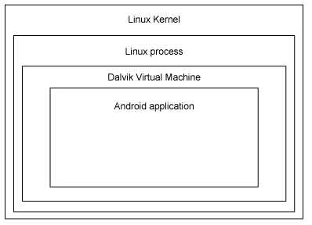
Hình 1 : Kiến trúc một ứng dụng Android
Mỗi ứng dụng Android gồm có một hoặc nhiều thành phần sau đây:
- Activity (Hoạt động): Mỗi ứng dụng đều có một giao diện người dùng nhìn thấy được, và giao diện đó sẽ được hiển thị bởi các Activity. Một Activity tương ứng với một màn hình hiển thị đơn lẻ của ứng dụng (có thể liên tưởng tới một của sổ trong một ứng dụng trên nền Windows), mà thông qua đó ứng dụng và người dùng tương tác trực tiếp với nhau.
- Services (Dịch vụ): Dịch vụ là các thành phần chạy dưới nền, thực thi các tác vụ cần thời gian dài. Một dịch vụ nên được sử dụng đối với bất kỳ ứng dụng nào cần tồn tại trong một thời gian dài, chẳng hạn như một trình giám sát mạng hoặc ứng dụng kiểm tra-cập nhật.
- Content providers (Trình cung cấp nội dung): Công việc của một trình cung cấp nội dung là quản lý truy cập vào dữ liệu đang tồn tại, chẳng hạn như một cơ sở dữ liệu SQLite, tập tin trên thẻ nhớ, danh bạ của điện thoại… Thông qua trình cung cấp nội dung, ứng dụng có thể truy cập và chỉnh sửa dữ liệu (nếu được cập quyền).
- Broadcast receivers (Trình thu sóng phát): Một thành phần của ứng dụng Android có thể được khởi chạy để xử lý một phần tử dữ liệu hoặc đáp ứng một sự kiện, chẳng hạn như nhận một văn bản thông báo.
Một dự án Android có chứa một tập tin tên là AndroidManifest.xml. AndroidManifest.xml chứa các thông tin cấu hình cần thiết để cài đặt ứng dụng vào thiết bị. Nó gồm các tên lớp cần thiết và các kiểu sự kiện mà ứng dụng có thể xử lý, và các quyền hạn ứng dụng cần có để chạy. Mỗi ứng dụng có thể yêu cầu được cấp các quyền hạn riêng. Điều này giúp giảm bớt khả năng xảy ra là một ứng dụng xấu có thể truy cập đến những thành phần không được phép.
    - Bộ công cụ phát triển phần mềm Android SDK
Cách dễ nhất để bắt đầu phát triển các ứng dụng Android là tải về Bộ công cụ phát triển phần mềm Android – Android SDK và Môi trường phát triển tích hợp Eclipse - Eclipse IDE. Việc phát triển Android có thể thực hiện trên hệ điều hành Windows, Mac OS hoặc Linux.
Bộ công cụ Android SDK có đầy đủ các thành phần cần thiết cho việc phát triển một ứng dụng cho thiết bị chạy Android:
- Bộ thư viện lập trình của Android
- Trình quản lý máy ảo AVD, giúp tạo và quản lý các máy ảo Android (Emulator) phục vụ cho công việc testing và debugging.
- Bộ công cụ nhúng (plugin) cho Eclipse hỗ trợ việc lập trình như cửa sổ ghi log LogCat, trình duyệt file trên thiết bị File Explorer…
    - Khác biệt giữa Java trên Android so với Java thuần túy
Mặc dù hầu hết các ứng dụng Android đều được viết bằng Java, chúng ta vẫn có thể nhận thấy nhiều điểm khác biệt giữa lập trình Java trên Android và Java thuần túy.
Hầu hết các thành phần của bộ thư viện Java 5.0 được hỗ trợ trên Android. Tuy nhiên vẫn có những thư viện của Java không được hỗ trợ do được thay thế bởi những bộ thư viện khác hoặc do không cần thiết (ví dụ như bộ thư viện về in ấn). Những bộ thư viện như java.awt hay java.swing không được hỗ trợ bởi vì Android có những bộ thư viện riêng để xây dựng giao diện người dùng. Bên cạnh đó, Android cũng hỗ trợ một số bộ thư viện của hãng thứ ba như org.blues (bộ thư viện về Bluetooth).
Một ứng dụng Android không cần hàm main để làm điểm khởi động của chương trình như Java. Thay vào đó, mọi chương trình trên Android đều chạy qua các giao diện gọi là Activity, và việc quyết định Activity nào được chạy đầu tiên sẽ được khai báo trong một file mang tên AndroidManifest.xml.
Và đặc biêt, không giống như Java, nền tảng Android không có máy ảo Java Virtual Machine - JVM. Các đoạn mã Android sẽ được biên dịch ra Dalvik opcode thay vì Java bytecode và được chạy trên máy ảo Dalvik VM.
- PHÂN TÍCH BÀI TOÁN
Chương ba của báo cáo bao gồm mô tả các yêu cầu và phân tích bài toán. Trước hết, chúng ta sẽ mô tả mục đích của đề tài, mô hình phát triển và yêu cầu của bài toán. Sau đó, báo cáo sẽ đi vào phân tích biểu đồ ca sử dụng, quy trình tương tác và xây dựng biểu đồ hoạt động. Phần cuối của chương ba sẽ phân tích cơ sở dữ liệu và trí tuệ nhân tạo được sử dụng trong phần mềm.
  - Mục đích của đề tài
Việc tìm hiểu và phát triển đề tài “Xây dựng ứng dụng game Caro trực tuyến trên nền tảng Android” mang ba mục đích chính:
- Xây dựng thành công một máy chủ chạy game Caro trực tuyến
- Xây dựng thành công một ứng dụng máy khách game Caro trên nền tảng Android.
- Thiết kế một module trí tuệ nhân tạo để áp dụng cho phần chơi offline.
Bên cạnh đó là những mục tiêu mà cá nhân em muốn nhận được sau khi hoàn thành dự án:
- Tìm hiểu được kỹ thuật lập trình máy chủ trên ngôn ngữ Java
- Tìm hiểu được kỹ thuật lập trình game trên nền tảng Android.
  - Mô hình phát triển

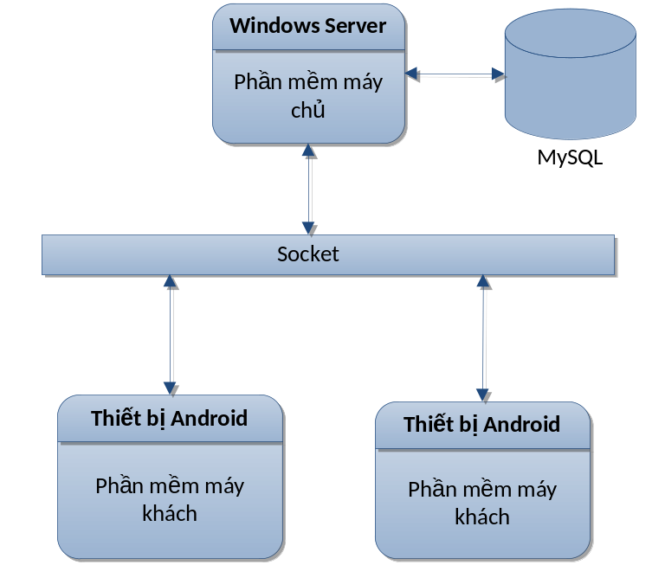
Hình 2: Mô hình phát triển tổng quát
Dự án sẽ được chia thành hai module: module máy chủ và module máy khách. Hai module này giao tiếp với nhau thông qua giao thức socket.
- Module máy chủ được viết bằng ngôn ngữ Java, sẽ chạy trên một máy chủ Windows Server, đảm nhận việc vận hành máy chủ trong phần chơi trực tuyến, đồng thời kết nối tới một cơ sở dữ liệu MySQL để lưu trữ và cập nhật thông tin người chơi.
- Module máy khách chạy trên thiết bị Android sẽ đảm nhiệm việc tương tác trực tiếp với người chơi và được chia thành hai phần: phần chơi trực tuyến và phần chơi ngoại tuyến. Trong phần chơi trực tuyến, người chơi sẽ phải kết nối tới máy chủ và cần phải có tài khoản để đăng nhập hệ thống. Trong phần chơi ngoại tuyến, người chơi sẽ chơi trực tiếp trên thiết bị mà không cần phải kết nối tới máy chủ. Module máy khách cũng cần được xây dựng một thuật toán trí tuệ nhân tạo (AI) phục vụ cho phần chơi với máy.

  - Phân tích yêu cầu
    - Luật chơi cờ Caro
Cờ Caro là một môn cờ có cách chơi khá đơn giản nhưng vẫn đầy trí tuệ: Bàn cờ caro có hình vuông hoặc hình chữ nhật, được chia thành các ô vuông nhỏ. Một bàn cờ Caro không có giới hạn cố định về kích thước cũng như số lượng các ô vuông.
Mỗi ván cờ có hai người chơi thi đấu với nhau, mỗi người nhận cho mình một loại quân X hoặc O. Ở mỗi lượt chơi, lần lượt từng người chơi sẽ đặt một quân cờ của mình vào một ô vuông còn trống bất kỳ. Người thắng là người đầu tiên có được một chuỗi liên tục gồm năm quân hàng ngang, hoặc dọc, hoặc chéo. Tuy nhiên người nào đi được năm quân nhưng đã bị chặn trước ở hai đầu sẽ không được tính là thắng.
    - Bố cục trò chơi
Trò chơi cờ Caro trực tuyến trên Android sẽ bao gồm hai phần: Phần chơi ngoại tuyến và phần chơi trực tuyến.
Ở phần chơi ngoại tuyến, người chơi có thể chơi cờ với máy hoặc chơi đối kháng với bạn bè trên cùng một thiết bị Android.
Ở phần chơi trực tuyến, người chơi cần đăng ký một tài khoản và sử dụng tài khoản này để đăng nhập và chơi game với những người chơi khác trên mạng. Máy chủ chơi game được chia thành nhiều phòng chơi, và trong mỗi phòng chơi có nhiều bàn chơi khác nhau. Mỗi bàn chơi cần phải có hai người chơi để bắt đầu: một chủ phòng và một khách. Chủ phòng có quyền cao nhất trong một phòng chơi, có thể thay đổi số tiền cược ảo của phòng hay đuổi người chơi khác ra khỏi phòng. Người chơi thắng trong một ván chơi sẽ nhận được kinh nghiệm và tiền thưởng ảo trong trò chơi tương ứng với số tiền cược của ván chơi. Người chơi thua cũng sẽ bị trừ số tiến ảo tương tự.
    - Phần mềm máy khách
Phần mềm máy khách là phần mềm tương tác trực tiếp và tạo ra trải nghiệm cho người chơi. Những yêu cầu cần có của máy khách :
- Phần chơi trực tuyến: Đảm bảo duy trì kết nối với máy chủ, cung cấp các chức năng cho phép người dùng chọn đối thủ và thi đấu trực tuyến thông qua máy chủ.
- Phần chơi ngoại tuyến: Cung cấp một gameplay thuận tiện giúp người chơi có thể chơi caro đối kháng với bạn bè trên cùng một thiết bị hoặc thi đấu với trí tuệ nhân tạo của chương trình.
    - Phần mềm máy chủ
Máy chủ của trò chơi Caro đảm nhiệm việc giao tiếp với máy khách trong phần chơi trực tuyến. Chức năng chủ yếu của máy chủ bao gồm:
- Chấp nhận yêu cầu kết nối và đăng nhập từ phía máy khách.
- Đáp ứng với máy khách các yêu cầu trong quá trình chọn phòng chơi, bàn chơi.
- Đảm bảo việc liên lạc giữa hai máy khách trong cùng một ván chơi không bị gián đoạn.
- Ghi nhận kết quả mỗi ván chơi, cập nhật và lưu chỉ số cho người chơi.
  - Biểu đồ ca sử dụng mức tổng quan

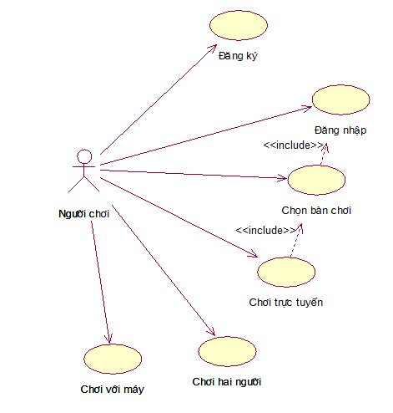
Hình 3: Mô hình ca sử dụng mức tổng thể

  - Phân tích quy trình tương tác
Trong bước này, ta sẽ đi liệt kê chi tiết một số quy trình tương tác điển hình trong trò chơi.
    - Quy trình đăng ký tài khoản:
Trong quy trình này, ta quy ước Người dùng là người trực tiếp sử dụng phần mềm, Client là phần mềm chạy trên máy khách, Server là phần mềm chạy trên máy chủ.

Mã HĐ | Thực hiện | Mô tả chi tiết
DK01 | Người dùng | Nhập thông tin đăng ký, bao gồm : Tên đăng nhập, Mật khẩu, Giới tính.
DK02 | Client | Kiểm tra thông tin nhập vào có đầy đủ và chính xác hay không: Tên tài khoản và mật khẩu phải từ 6 đến 45 ký tự, không chứa các ký tự đặc biệt.  + Nếu chính xác, chuyển sang bước DK04  + Nếu không chính xác, kết thúc quy trình.
DK03 | Client | Gửi thông tin đăng ký lên máy chủ.
DK04 | Server | Kiểm tra lại thông tin gửi về có đầy đủ và chính xác hay không.  + Nếu chính xác, chuyển sang bước DK05  + Nếu không chính xác, kết thúc quy trình.
DK05 | Server | Kiểm tra tên tài khoản đã tồn tại trong cơ sở dữ liệu chưa.  + Nếu chưa tồn tại, chuyển sang bước DK06.  + Nếu đã tồn tại, kết thúc quy trình.
DK06 | Server | Lưu thông tin người dùng vào hệ thống, bao gồm: Tên tài khoản, mật khẩu, người dùng.

    - Quy trình thực hiện một ván cờ trực tuyến:
Đây là quy trình tổng quát thể hiện quá trình thực hiện một ván cờ. Một phòng chơi cần có đủ một chủ phòng và một khách để có thể bắt đầu ván chơi. Vì vậy hãy quy ước host là phần mềm khách của chủ phòng, guest là phần mềm khách của khách trong phòng và server là phần mềm máy chủ

Mã HĐ | Thực hiện | Mô tả chi tiết
GA01 | Host | Gửi yêu cầu máy chủ bắt đầu ván chơi
GA02 | Server | Kiểm tra bàn cờ có đủ điều kiện bắt đầu không: cả hai người chơi đã sẵn sàng và đủ tiền cược.  + Nếu đủ điều kiện, chuyển sang bước GA05.  + Nếu không đủ điều kiện, kết thúc quy trình.
GA03 | Server | Thông báo cho các client bắt đầu ván chơi.
GA04 | Host | Gửi vị trí đánh lên máy chủ.
GA05 | Server | Kiểm tra nước đánh có hợp lệ hay không: Đúng lượt đánh của client, vị trí nước đánh còn trống  + Nếu không hợp lệ, kết thúc quy trình.  + Nếu hợp lệ, chuyển sang bước GA06.
GA06 | Server | Gửi trạng thái bàn cờ cho các client
GA07 | Server | Kiểm tra thắng thua.  + Nếu chưa có người chơi nào thắng, chuyển sang bước GA08.  + Nếu có người chơi thắng, chuyển sang bước GA12.
GA08 | Guest | Gửi vị trí đánh lên máy chủ.
GA09 | Server | Kiểm tra nước đánh có hợp lệ hay không: Đúng lượt đánh của client, vị trí nước đánh còn trống  + Nếu không hợp lệ, kết thúc quy trình.  + Nếu hợp lệ, chuyển sang bước GA010.
GA10 | Server | Gửi trạng thái bàn cờ cho các client
GA11 | Server | Kiểm tra thắng thua.  + Nếu chưa có người chơi nào thắng, chuyển sang bước GA04.  + Nếu có người chơi thắng, chuyển sang bước GA12.
GA12 | Server | Gửi thông báo kết thúc ván chơi cho client, cập nhật thông số của người chơi: người thắng nhận 10 kinh nghiệm và 95% tiền cược của ván chơi, người thua nhận 2 kinh nghiệm và mất 100% tiền cược của ván chơi.

    - Quy trình chi tiết một nước đi trong bàn chơi trực tuyến:
Đây là quy trình tương tác chi tiết thể hiện quá trình một nước đánh được ghi nhận giữa máy chủ và máy khách trong một bàn chơi. Vì trong một nước đi, vai trò của chủ phòng và khách là như nhau, nên ta quy ước Người chơi 1 là người chơi đang đánh, Client 1 là phần mềm máy khách của người đang đánh, Client 2 là phần mềm máy khách của người còn lại, Server là phần mềm máy chủ.

Mã HĐ | Thực hiện | Mô tả chi tiết
PL01 | Người chơi 1 | Nhấn chọn một vị trí muốn đánh trên màn hình.
PL02 | Client 1 | Kiểm tra vị trí muốn đánh còn trống hay không.  + Nếu còn trống, chuyển sang bước PL03.  + Nếu không còn trống, kết thúc quy trình.
PL03 | Client 1 | Gửi vị trí đánh lên máy chủ.
PL04 | Server | Kiểm tra nước đánh có hợp lệ hay không: Đúng lượt đánh của client, vị trí nước đánh còn trống  + Nếu không hợp lệ, kết thúc quy trình.  + Nếu hợp lệ, chuyển sang bước PL05.
PL05 | Server | Gửi nước đánh cho client 2
PL06 | Client 2 | Cập nhật thông tin nước đánh lên bàn cờ của mình, gửi thông điệp xác nhận lên máy chủ
PL07 | Server | Gửi thông điệp xác nhận cho client 1. Kết thúc quy trình.

    - Quy trình thực hiện một ván cờ hai người
Đây là quy trình thực hiện một ván cờ ngoại tuyến giữa hai người dùng với nhau. Trong chế độ chơi ngoại tuyến, hai người dùng cùng tương tác với một thiết bị Android, nên vai trò của hai người dùng đối với hệ thống là không khác biệt, vì vậy chúng ta quy ước cả hai người dùng vào cùng một đối tượng Người chơi, và Phần mềm là phần mềm máy khách.

Mã HĐ | Thực hiện | Mô tả chi tiết
TP01 | Phần mềm | Thông báo bắt đầu ván chơi mới
TP02 | Người chơi | Chọn vị trí đánh
TP03 | Phần mềm | Kiểm tra vị trí muốn đánh còn trống hay không.  + Nếu còn trống, chuyển sang bước TP04.  + Nếu không còn trống, quay lại bước TP02.
TP04 | Phần mềm | Cập nhật trạng thái bàn chơi
TP05 | Phần mềm | Kiểm tra thắng thua  + Nếu có người chơi thắng, chuyển sang bước TP07.  + Nếu chưa có người chơi thắng, chuyển sang bước TP06.
TP06 | Phần mềm | Chuyển lượt đánh sang người còn lại, quay lại bước TP02.
TP07 | Phần mềm | Hiện thông báo người chơi thắng cuộc. Kết thúc ván chơi

    - Quy trình thực hiện một ván cờ với máy
Đây là quy trình thực hiện một ván cờ ngoại tuyến giữa người dùng với máy. Hãy quy ước Người chơi là đối tượng người dùng, và Phần mềm là phần mềm máy khách.

Mã HĐ | Thực hiện | Mô tả chi tiết
SP01 | Phần mềm | Thông báo bắt đầu ván chơi mới
SP02 | Người chơi | Chọn vị trí đánh
SP03 | Phần mềm | Kiểm tra vị trí muốn đánh còn trống hay không.  + Nếu còn trống, chuyển sang bước SP04.  + Nếu không còn trống, quay lại bước SP02.
SP04 | Phần mềm | Cập nhật trạng thái bàn chơi
SP05 | Phần mềm | Kiểm tra thắng thua  + Nếu máy hoặc người chơi thắng, chuyển sang bước SP08.  + Nếu chưa có người thắng, chuyển sang bước SP06.
SP06 | Phần mềm | Kiểm tra lượt chơi:  - Nếu đến lượt người chơi, chuyển sang bước TP02.  - Nếu đến lượt máy, chuyển sang bước TP07.
SP07 | Phần mềm | Tính toán nước đánh của máy và cập nhật trạng thái bàn chơi. Chuyển sang bước TP05.
SP08 | Phần mềm | Hiện thông báo kết thúc ván chơi. Kết thúc quy trình.

  - Xây dựng biểu đồ hoạt động
Dựa vào các quy trình đã phân tích ở trên, ta có thể xây dựng các biểu đồ hoạt động như sau:
    - Quy trình đăng ký tài khoản
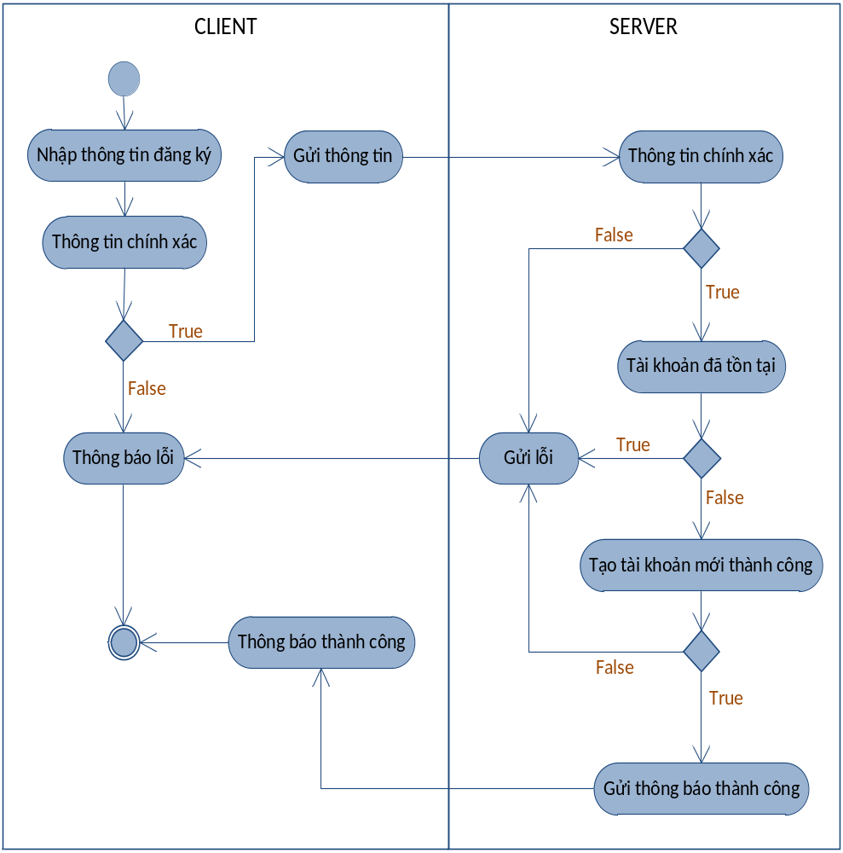
Hình 4: Biểu đồ hoạt động quy trình đăng ký tài khoản

    - Quy trình thực hiện một ván cờ trực tuyến
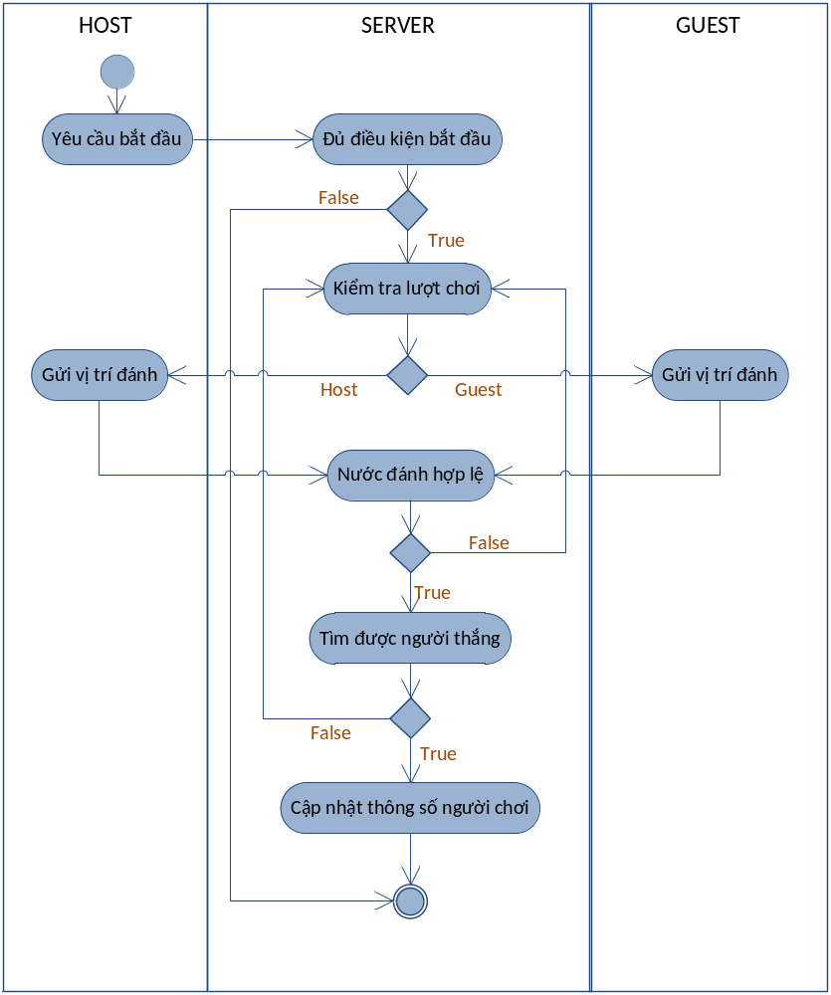
Hình 5: Biểu đồ hoạt động quy trình thực hiện một ván cờ trong phần chơi trực tuyến

    - Quy trình chi tiết một nước đi trong bàn cờ trực tuyến:

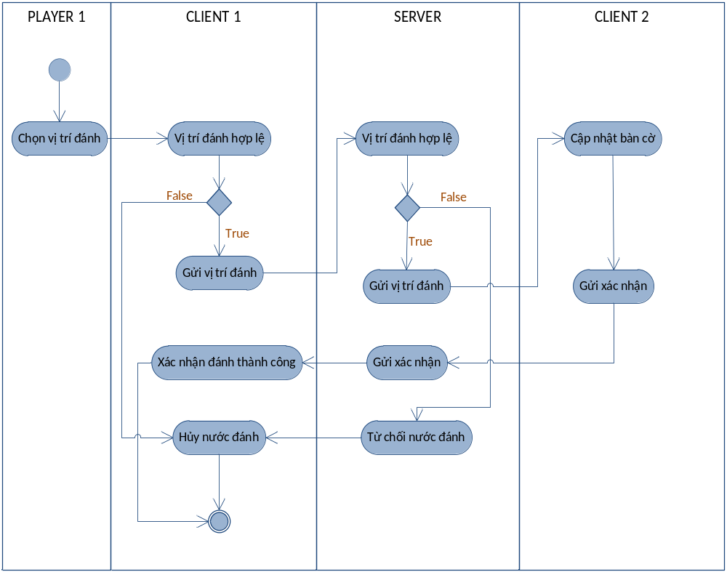
Hình 6: Biểu đồ hoạt động chi tiết một nước đánh trong phần chơi trực tuyến
    - Quy trình thực hiện một ván cờ hai người

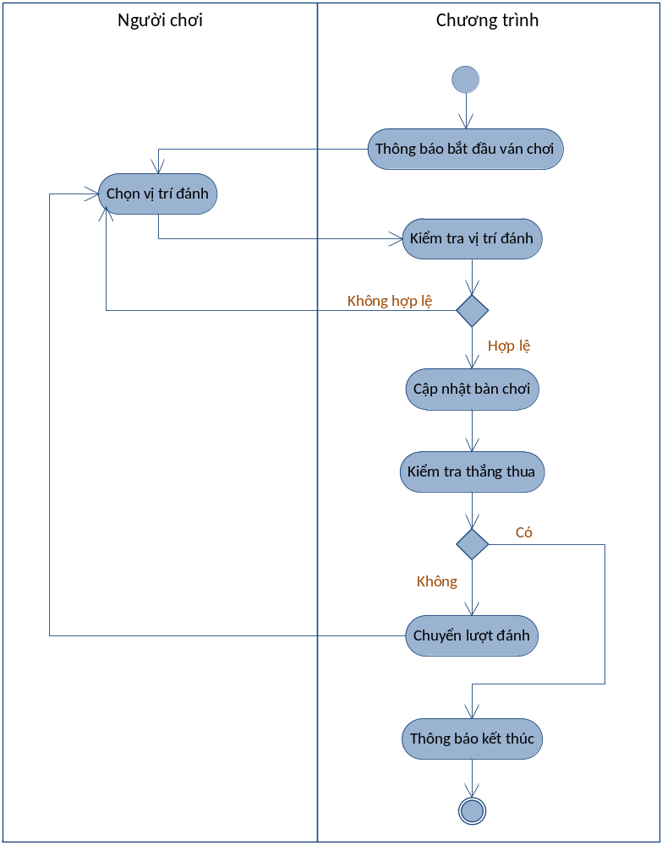
Hình 7 : Biểu đồ hoạt động một ván cờ hai người
    - Quy trình thực hiện một ván cờ với máy

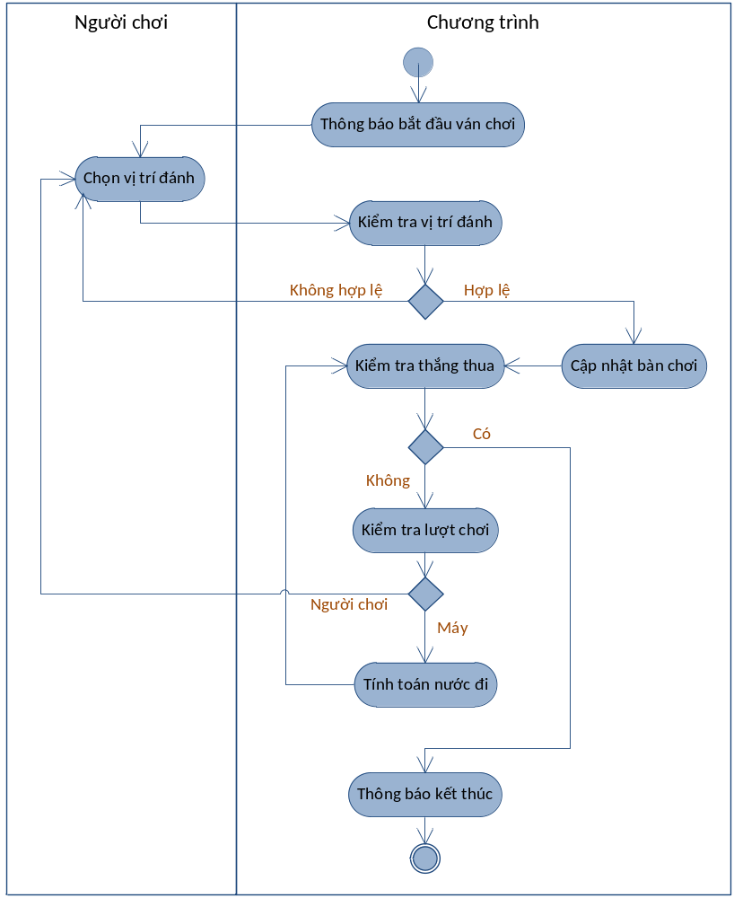
Hình 8 : Biểu đồ hoạt động một ván cờ chơi với máy

  - Cơ sở dữ liệu
    - Xác định thực thế và thuộc tính
Xuất phát từ yêu cầu lưu trữ thông tin của ứng dụng, chúng ta có thể nêu ra những thực thể như sau:
- Thực thể Người chơi, là thực thể lưu thông tin người chơi, có các thuộc tính: ID, Tên đăng nhập, Mật khẩu, Giới tính, Tiền ảo, Ngày đăng ký, Lần đăng nhập gần nhất.
- Thực thể Thông tin caro, là thực thể lưu thông tin về game caro của mỗi người chơi, gồm các thuộc tính:ID, Số ván thắng, Số ván hòa, Số ván thua, Kinh nghiệm.
- Thực thể Góp ý, là thực thể lưu những góp ý của người chơi, có các thuộc tính: ID, Nội dung, Ngày gửi.
Ở đây, vì mục đích quản lý và phát triển về sau nên ta có hai thực thể Thông tin caro và Người dùng tách biệt, mặc dù hai thực thể này có thể gộp làm một.
    - Mô hình thực thể liên kết

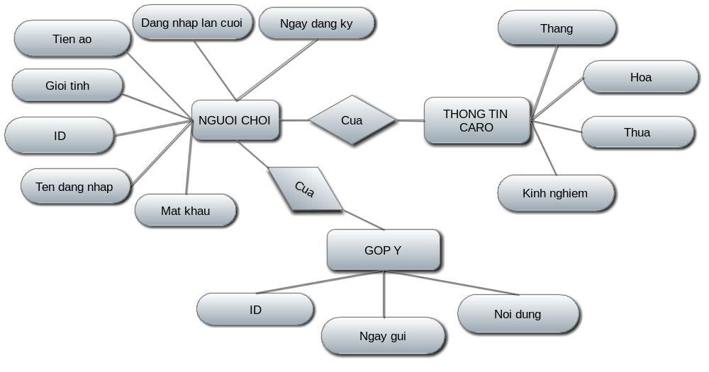
Hình 9 : Mô hình thực thể liên kết
  - Trí tuệ nhân tạo
Trong phần này, chúng ta sẽ đi phân tích các cơ sở cần thiết để xây dựng một thuật toán trí tuệ nhân tạo cho trò chơi.
    - Các định nghĩa:
Như đã giới thiệu ở mục 3.3.1., luật chơi cờ Caro khá là đơn giản, mục tiêu của trò chơi là tạo được một chuỗi năm quân liên tiếp theo hàng ngang, dọc hay chéo. Nhưng sự đơn giản trong luật chơi lại dẫn tới sự phức tạp, đa dạng trong lối chơi: trong mỗi nước đi, người chơi có vô số lựa chọn tấn công hay phòng thủ, tương ứng với số vị trí khá lớn trên bàn cờ trên bàn cờ (ví dụ với bàn cờ 15x15 là 225 ô). Chính vì vậy, để có thể xây dựng được một thuật toán trí tuệ nhân tạo, trước hết ta phải giới hạn, tổng quát hóa những khả năng chiến thắng thành những định nghĩa cụ thể.
Trước hết, ta định nghĩa mối đe dọa là một chuỗi các quân cờ trên cùng một hàng mà có khả năng tạo thành một chuỗi năm quân cờ sau một hoặc hai nước đi nữa. Trong một mối đe dọa, ta định nghĩa người tấn công là người sở hữu các quân cờ có khả năng giành chiến thắng, người phòng thủ là người phải đánh chặn chuỗi các quân cờ của người tấn công.
Có thể tổng kết lại các mối đe dọa có thể xảy ra như sau:
- Chuỗi bốn: Là một chuỗi sáu vị trí liên tiếp, trong đó người phòng thủ chiếm một quân cờ ở một trong hai đầu, còn người tấn công có bốn quân cờ ở các vị trí bất kỳ trong số năm vị trí còn lại, một vị trí trống (thế cờ a trong Hình 8).
- Chuỗi bốn liên tục:Là một chuỗi sáu vị trí liên tiếp, trong đó người tấn công chiếm bốn quân cờ ở chính giữa, hai vị trí ở hai đầu trống (thế cờ b trong Hình 8).
- Chuỗi ba liên tục:Là chuỗi năm vị trí liên tiếp, trong đó người tấn công chiếm ba quân cờ ở ba vị trí chính giữa, các bị trí còn lại bỏ trống (thế cờ c, d trong Hình 8).
- Chuỗi ba: Là chuỗi năm vị trí liên tiếp, trong đó người tấn công chiếm 3 quân cờ ở ba vị trí khác với chuỗi ba liên tục, các vị trí còn lại trống (thế cờ e trong Hình 8).

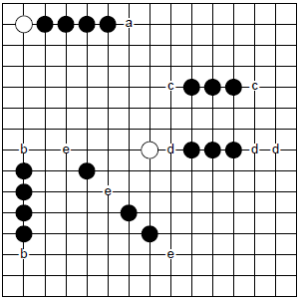
Hình 10 : Các mối đe dọa
Ta có thể nhận thấy, chuỗi bốn liên tục có khả năng giành chiến thắng cao nhất, vì chỉ cần thêm một nước đi nữa thì sẽ tạo được chuỗi năm quân liên tiếp. Các mối đe dọa có độ ưu tiên thấp hơn giảm dần là chuỗi bốn, chuỗi ba liên tục, và chuỗi ba, vì khả năng bị chặn và số các nước đi cần thiết để tạo được chuỗi năm của những mối đe dọa này tăng dần theo thứ tự.
    - Chuyển sang ngôn ngữ lập trình
Chương trình sẽ sử dụng phương pháp tìm kiếm có đối thủ rất phổ biến là thuật toán Alpha-Beta, một thuật toán mở rộng từ thuật toán Minimax.
Tư tưởng của thuật toán Minimax là tìm kiếm trong cây các nước khả dĩ theo một độ sâu nhất định để tìm được nước đi có khả năng dẫn tới chiến thắng cao nhất. Để làm được điều đó, Minimax sử dụng một hàm đánh giá trạng thái hiện tại thay vì phải tìm kiếm đến trạng thái kết thúc.
Thuật toán Alpha-Beta tối ưu kỹ thuật tìm kiếm của thuật toán Minimax bằng cách cắt bỏ các nhánh cây con không cần thiết cho việc tìm kiếm. Ý tưởng của thuật toán này là dừng đánh giá ở một nhánh con nếu tìm được một khả năng chứng mình rằng nhánh con đó có giá trị thấp hơn một nhánh con khác đã được đánh giá.
Từ những định nghĩa từ phần 3.8.1, ta sẽ xây dựng hàm đánh giá dựa vào những mối đe dọa. Mỗi mối đe dọa sẽ được gán cho một giá trị, tăng dần theo mức độ ưu tiên. Nhiệm vụ của hàm đánh giá là tìm kiếm những mối đe dọa trong một trạng thái bàn cờ và tính toán theo các giá trị đã gán.

    - Giới hạn không gian tìm kiếm
Với một luật chơi đơn giản, số các nước đi có thể phát triển trong một trạng thái bàn cờ caro là quá lớn. Ví dụ, giả sử trên bàn cờ hiện tại có đã có 10 quân cờ, số vị trí còn lại có thể đánh là 245, sau ba nước đi, số vị trí có thể đánh lần lượt giảm xuống 244, 243 và 243. Như vậy, với một thuật toán Minimax thông thường, số các đỉnh cần đánh giá đối với độ sâu 4 là 245x244x243x242 ≈ 3 tỷ 5 trăm triệu. Với thuật toán Alpha-Beta, số các đỉnh đánh giá sẽ được giảm đi, nhưng chắc chắn vẫn là quá lớn, nhất là với các thiết bị di động.
Do đó, chúng ta cần phải giảm bớt số nước đi cần đánh giá trong mỗi trạng thái bàn cờ, bằng cách tìm ra những vị trí đánh có khả năng chiến thắng cao nhất. Từ kinh nghiệm thực tế của con người, ta có thể thấy các vị trí gần với những quân cờ đã có tuy không đảm bảo chắc chắn là những vị trí sẽ dẫn đến chiến thắng, nhưng đó là những vị trí có khả năng dẫn đến ưu thế cao nhất.
Vì vậy, ý tưởng được đặt ra là cho điểm các vị trí trống lân cận với những vị trí đã có quân cờ, các vị trí càng gần với những quân cờ được điểm càng cao. Nhờ cách cho điểm này, ta sẽ có một danh sách các vị trí có độ ưu tiên từ thấp đến cao, và tùy thuộc vào độ phức tạp của thuật toán mà chương trình sẽ chọn một số lượng nhất định các nước đi có độ ưu tiên cao nhất.
- THIẾT KẾ CHƯƠNG TRÌNH
Từ những kết quả đạt được sau khi phân tích bài toán, ta sẽ bắt tay vào thiết kế chương trình.

  - Thiết kế nguyên mẫu giao diện người dùng:
    - Các giao diện cần có của chương trình:
Từ những ca sử dụng của khách hàng, ta có thể xây dựng các phần tử giao diện cần thiết của chương trình như sau:

Các hoạt động | Phần tử giao diện cần thiết
Chơi trực tuyến
- Đăng ký | Màn hình đăng ký
- Đăng nhập | Màn hình đăng nhập
- Chọn phòng | Màn hình chọn phòng
- Chọn bàn | Màn hình chọn bàn
- Chuẩn bị bàn chơi | Màn hình bàn chơi trực tuyến
- Chơi game | Màn hình bàn chơi trực tuyến
Chơi ngoại tuyến
- Chơi với máy | Màn hình chơi ngoại tuyến
- Chơi hai người | Màn hình chơi ngoại tuyến

Biểu đồ di chuyển giữa các giao diện:

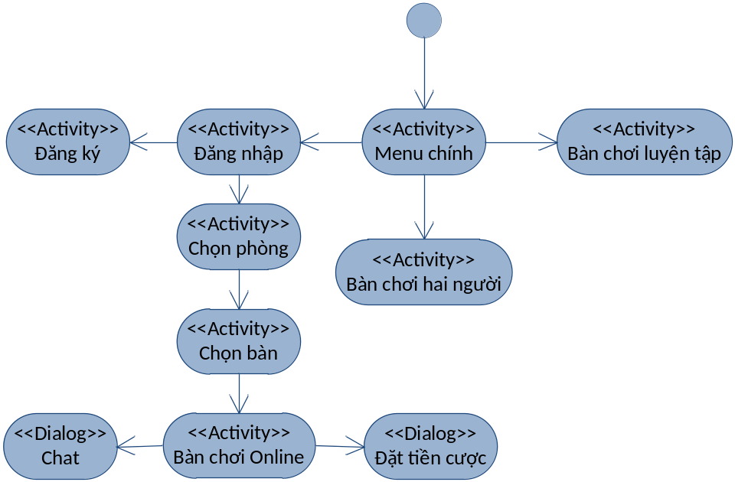
Hình 11: Biểu đồ di chuyển giữa các giao diện người dùng
Ở đây ta ký hiệu Activity là một màn hình giao diện người dùng, và Dialog là hộp thoại bật ra trên nền một màn hình giao diện người dùng.
Từ những yêu cầu đã có, ta có thể thiết kế mẫu ý tưởng đồ họa như sau:
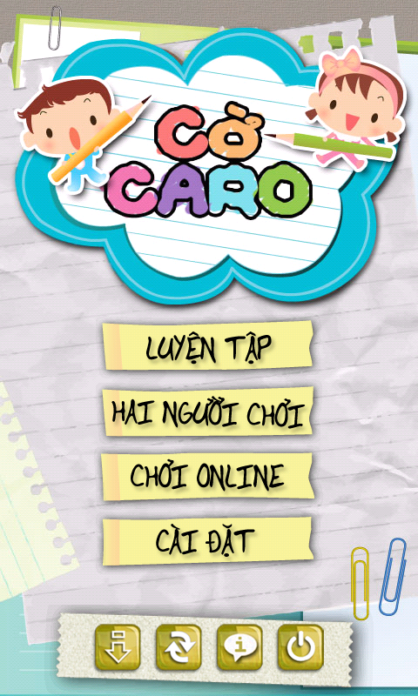
Hình 12: Mẫu ý tưởng đồ họa
    - Đặc tả giao diện:
Trong phần này, chúng ta sẽ mô tả chi tiết một số khung giao diện chính của chương trình.
      - Giao diện đăng nhập
Đặc điểm | Mô tả
Tên | Đăng nhập
Mô tả ngắn | Giao diện để người dùng thực hiện đăng nhập cho phần chơi trực tuyến.
Sử dụng | Người chơi nhập tên đăng nhập và mật khẩu để đăng nhập vào hệ thống. Có thể sử dụng checkbox Lưu mật khẩu để lưu thông tin đăng nhập hoặc ấn vào nút Đăng ký để chuyển sang giao diện đăng ký.
Độ phức tạp | Đơn giản
Các trường nhập liệu | Ô nhập tên đăng nhập và mật khẩu.
Các trường hiển thị | Dialog thông báo lỗi đăng nhập
Các hành động | - Nhập username và password sau đó nhấn đăng nhập.  - Chọn checkbox Lưu thông tin để lưu thông tin đăng nhập  - Nhấn vào Đăng ký
Rẽ ngang | Thoát chương trình, hủy đăng nhập

      - Giao diện chọn bàn
Đặc điểm | Mô tả
Tên | Chọn bàn
Mô tả ngắn | Giao diện để người dùng lựa chọn bàn chơi cho phần chơi trực tuyến.
Sử dụng | Người chơi lựa chọn bàn chơi trong danh sách bàn chơi được hiển thị để vào bàn, có thể làm mới danh sách bàn chơi trong lúc đang xem.
Độ phức tạp | Chuẩn
Các trường nhập liệu | Không có
Các trường hiển thị | - Danh sách các bàn chơi của một phòng chơi, các thông tin bao gồm số người trong bàn, tình trạng (đang chơi hay không), tiền cược của từng bàn chơi.  - Dialog thông báo lỗi đăng nhập
Các hành động | Vào bàn chơi, làm mới danh sách bàn chơi.
Rẽ ngang | Thoát chương trình, đăng xuất, trở lại màn hình chọn phòng.

      - Giao diện bàn chơi online
Đặc điểm | Mô tả
Tên | Bàn chơi online
Mô tả ngắn | Giao diện chơi game trong chế độ Online
Sử dụng | Người chơi sẽ tiến hành ván chơi trong giao diện này, ngoài ra người chơi có thể thay đổi tiền cược của ván chơi, chat với bạn chơi.
Độ phức tạp | Phức tạp
Các trường nhập liệu | Tiền cược, nội dung chat, vị trí quân cờ được đánh
Các trường hiển thị | - Tiền cược hiện tại của bàn chơi, thông số của các người chơi trong bàn bao gồm: username, giới tính, số tiền trong tài khoản.  - Trạng thái của ván cờ đang chơi.  - Nội dung chat giữa hai người chơi trong bàn.
Các hành động | Thay đổi tiền cược, chat, sẵn sàng, đánh một quân cờ
Rẽ ngang | Thoát chương trình, đăng xuất, trở lại màn hình chọn bàn.

  - Thiết kế cơ sở dữ liệu:
Từ mô hình thực thể liên kết đã có ở khâu phân tích, ta xây đựng được mô hình cơ sở dữ liệu quan hệ như sau:

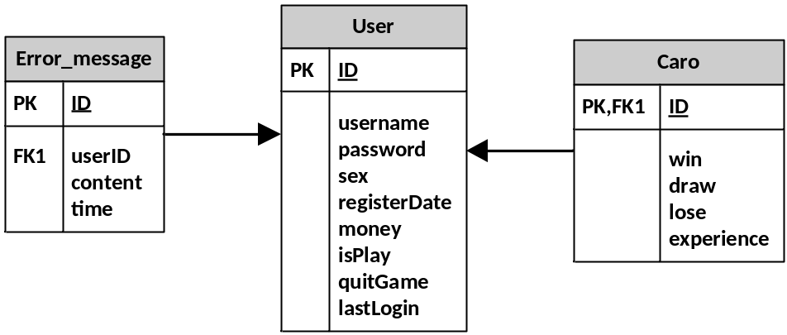
Hình 13: Sơ đồ dữ liệu quan hệ
Cơ sở dữ liệu của chương trình bao gồm các bảng:
- User: Lưu thông tin của người dùng. Gồm các trường:
- ID: ID của người chơi
- username: tên đăng nhập
- password: mật khẩu
- Sex: giới tính
- registerDate: ngày đăng ký
- money: tiền ảo
- isPlay: xác định tài khoản có đang được chơi hay không
- quitgame: số lần thoát game đột ngột
- lastLogin: lần đăng nhập cuối
- Caro: Lưu thông số trong quá trình chơi. Gồm các trường:
- ID: ID của người chơi
- win: số ván thắng
- draw: số ván hòa
- lose: số ván thua
- experience: kinh nghiệm
- Error_message: Lưu những thông tin góp ý của người chơi gửi về. Gồm các trường:
- ID: ID của thông điệp
- userID: ID người gửi
- content: nội dung
- time: thời gian gửi
  - Thiết kế trí tuệ nhân tạo:
Từ những phân tích ở phần 3.7., ta sẽ xây dựng giả mã cho phần tính toán nước đi của máy.
Trong cây tìm kiếm, ta định nghĩa mỗi đỉnh là một trạng thái xác định của bàn cờ. Đỉnh kết thúc là đỉnh có thể xác định được một người thắng cuộc. Mỗi trạng thái của bàn cờ sẽ có danh sách các vị trí khả dĩ nhất theo thứ tự ưu tiên. Thứ tự ưu tiên này được xác định bằng cách cho điểm các vị trí còn trống theo độ xa gần của vị trí đó với các quân cờ xung quanh. Ta quy ước giá trị đánh giá càng lớn thì càng lợi cho máy, giá trị đánh giá càng nhỏ càng có lợi người chơi.
Hàm tìm kiếm chính đối với trạng thái hiện tại u, kết quả trả về sẽ là trạng thái khả dĩ nhất cho máy:
Procedure Alpha_beta(u)
Begin
α = -∞; β = +∞
for mỗi đỉnh w là con của u do
if α <= MinVal(w,α,β) then
{
α = MinVal(w,α,β);
Trạng thái khả dĩ = w;
}
End;

Hàm tìm kiếm giá trị nhỏ nhất tại đỉnh u:
Function MinVal(u, α, β);
Begin
if u là lá của cây hạn chế hoặc u là đỉnh kết thúc
then MinVal = eval(u)
else for mỗi đỉnh v là con của u do
{
β = min[β, MaxVal(v, α, β)]
if α > β then exit
}
MinVal = β
End;

Hàm tìm kiếm giá trị lớn nhất tại đỉnh u:
Function MaxVal(u, α, β);
Begin
if u là lá của cây hạn chế hoặc u là đỉnh kết thúc
then MaxVal = eval(u)
else for mỗi đỉnh v là con của u do
{
α = max[α, MinVal(v, α, β)]
if α > β then exit
}
MaxVal = α
End;

Hàm đánh giá giá trị tại đỉnh u:
Function eval(u);
Begin
eval = 0
for mỗi hàng ngang, dọc, chéo Line của trạng thái bàn cờ u do
{
if tìm thấy một mối đe dọa t
then eval += giá trị của t
}
End;

Trong hàm đánh giá trên, nếu mối đe dọa t là của máy thì giá trị của t mang dấu dương, ngược lại nếu là của người chơi thì giá trị mang dấu âm.
Giá trị tuyệt đối của mỗi mối đe dọa được cho theo bảng sau:

Mối đe dọa | Giá trị tuyệt đối
Chuỗi năm | +∞
Chuỗi bốn liên tục | 300
Chuỗi bốn | 200
Chuỗi ba liên tục | 50
Chuỗi ba | 40

  - Thiết kế thành phần hệ thống:
    - Module máy chủ
Phần máy chủ có thể chia làm 6 gói:

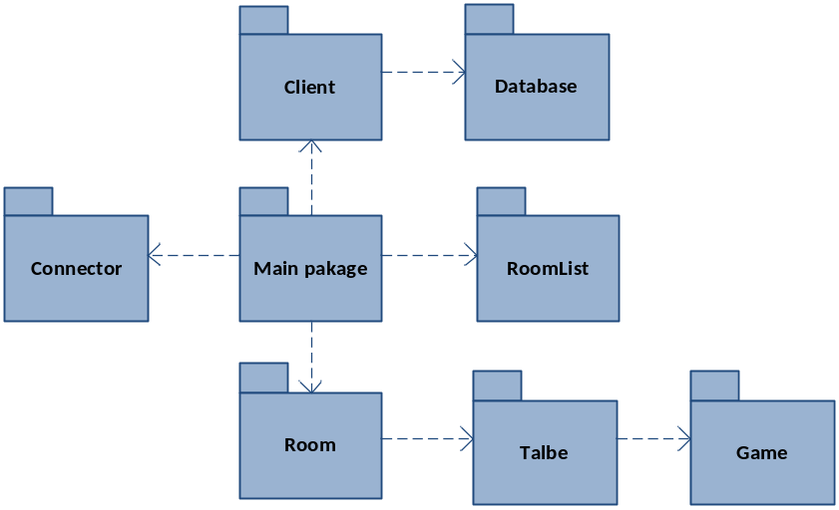
Hình 14 : Mô hình các gói của module Máy chủ
Trong đó:
- Main pakage: Gói bao gồm thể hiện của server và xử lý các thao tác khởi tạo.
- Client: Gói xử lý các thao tác trên thực thể người chơi.
- Database: Gói xử lý các thao tác liên quan đên cơ sở dữ liệu.
- RoomList: Gói xử lý các thao tác trên danh sách phòng chơi.
- Room: Gói xử lý các thao tác trên thực thể phòng chơi.
- Table: Gói xử lý các thao tác trên thực thể bàn chơi.
- Game: Gói quản lý các thao tác về gameplay trong một ván chơi.
- Connector: Gói đảm nhiện việc thiết lập và duy trì kết nối giữa máy chủ và máy khách.
Sau đâu là mô tả chi tiết một số gói của chương trình:
      - Gói Main pakage:
- Lớp GameServer: Lớp thể hiện của đối tượng máy chủ game.
- Lớp Main: Lớp chạy chương trình
- Lớp MsgCode: Lớp chứa định dạng các thông điệp trao đổi giữa máy chủ và máy khách.
      - Gói Client:
- Lớp ClientInfo: Lớp lưu thông tin của một đối tượng người chơi.
- Lớp GameClient: Là lớp thể hiện của đối tượng người chơi, có nhiệm vụ lưu thông tin người và tương tác với người chơi.
      - Gói Database:
- Lớp DBHandler: Lớp thực hiện các thao tác liên quan đến cơ sở dữ liệu.
      - Gói RoomList:
- Lớp RoomListHandler: Lớp thực hiện việc xử lý các thông điệp trao đổi liên quan đến danh sách phòng chơi.
      - Gói Room:
- Lớp GameRoom: Lớp thể hiện đối tượng phòng chơi
- Lớp RoomHandler: Lớp thực hiện việc xử lý các thông điệp trao đổi liên quan đến phòng chơi.
      - Gói Table:
- Lớp GameTable: Lớp thể hiện đối tượng bàn chơi
- Lớp TableHandler: Lớp thực hiện việc xử lý các thông điệp trao đổi liên quan đến thông tin bàn chơi.
      - Gói Game:
- Lớp GamePlayHandler: Lớp xử lý logic trong một ván chơi
- Lớp Piece: Lớp thể hiện một vị trí quân cờ trên bàn cờ.
- Lớp PieceNode: Lớp thể hiện một nước đánh trong một ván chơi, bao gồm thông tin người đánh và vị trí đánh.
      - Gói Connector:
- Lớp MySocketHandler: Lớp quản lý kết nối socket với máy khách.
- Lớp Listener: Lớp đảm nhiệm việc gửi thông điệp cho máy khách.
- Lớp Sender: Lớp đảm nhiệm việc nhận thông điệp từ máy khách.

    - Module máy khách
Phần máy khách bao gồm 9 gói:

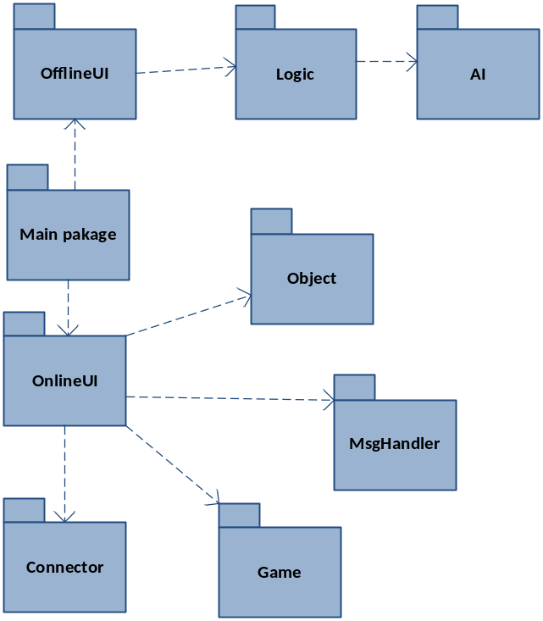
Hình 15 : Mô hình các gói của module Máy khách

Trong đó:
- Main pakage: Gói chứa giao diện màn hình chính của chương trình
- OnlineUI: Gói chứa các giao diện của phần chơi trực tuyến.
- MsgHandler: Gói xử lý các thông điệp gửi và nhận giữa máy khách và máy chủ.
- Game: Gói quản lý các thao tác về gameplay
- Object: Gói chứa thể hiện của các thực thể như phòng chơi, bàn chơi...
- Connector: Gói đảm nhiệm việc kết nối đến máy chủ và truyền nhận dữ liệu.
- OfflineUI: Gói chứa các giao diện của phần chơi ngoại tuyến.
- Logic: Gói xử lý các vấn đề về logic trong ván chơi của phần chơi ngoại tuyến.
- AI: Gói tính toán trí tuệ nhân tạo trong phần chơi với máy.
Sau đâu là mô tả chi tiết một số gói của chương trình:
      - Gói Main pakage :
- Lớp MainActivity: Lớp giao diện gốc của game.
- Lớp Setting: Lớp giao diện tùy chọn
      - Gói OnlineUI:
- Lớp LoginActivity: Màn hình đăng nhập
- Lớp RegisterActivity: Màn hình đăng ký
- Lớp RoomListActivity: Màn hình chọn phòng
- Lớp TableListActivity: Màn hình chọn bàn
- Lớp TableActivity: Giao diện bàn chơi
      - Gói MsgHandler:
- Lớp MsgCode: Lớp chứa định dạng các thông điệp trao đổi giữa máy chủ và máy khách.
- Lớp GameClient: Lớp lưu hàng đợi các thông điệp nhận từ máy chủ và đảm nhận việc gửi thông điệp cho máy chủ.
- Lớp RoomListHandler: Lớp xử lý các thông điệp liên quan đến danh sách phòng.
- Lớp RoomHandler: Lớp xử lý các thông điệp liên quan đến phòng chơi.
- Lớp TableHandler: Lớp xử lý các thông điệp liên quan đến bàn chơi.
- Lớp GamePlayHandler: Lớp xử lý các thông điệp liên quan đến logic của ván chơi.
      - Gói Game:
- Lớp OnlineGameSurfaceView: Lớp đảm nhận việc vẽ đồ họa ván chơi trực tuyến.
- Lớp OnlineLogicHandler: Lớp xử lý logic cho ván chơi.
      - Gói Object:
- Lớp Room: Lớp thể hiện của đối tượng phòng chơi
- Lớp RoomAdapter: Lớp thể hiện của danh sách phòng chơi
- Lớp Table: Lớp thể hiện của đối tượng bàn chơi.
- Lớp TableAdapter: Lớp thể hiện của danh sách bàn chơi trong một phòng.
      - Gói Connector:
- Lớp MySocketHandler: Lớp quản lý kết nối socket với máy khách.
- Lớp Listener: Lớp đảm nhiệm việc gửi thông điệp cho máy khách.
- Lớp Sender: Lớp đảm nhiệm việc nhận thông điệp từ máy khách.
      - Gói OfflineUI:
- Lớp GameActivity: Lớp trừu tượng giao diện bàn chơi ngoại tuyến.
- Lớp SinglePlayActivity: Kế thừa từ lớp GameActivity, thể hiện giao diện của bàn chơi với máy.
- Lớp TwoPlayerActivity: Kế thừa từ lớp GameActivity, thể hiện giao diện của bàn chơi hai người.
- Lớp OffGameSurfaceView: Lớp đảm nhận việc vẽ đồ họa ván chơi ngoại tuyến
      - Gói Logic:
- Lớp PieceNode: Lớp chứa thông tin một nước đi.
- Lớp OffLogicHandler: Lớp trừu tượng đảm nhận việc xử lý logic một màn chơi.
- Lớp SinglePlayHandler: Kế thừa từ lớp OffLogicHandler, đảm nhận việc xử lý logic trong phần chơi với máy.
- Lớp TwoPlayerHandler: Kế thừa từ lớp OffLogicHandler, đảm nhận việc xử lý logic trong phần chơi với máy.
      - Gói AI:
- Lớp BoardState: Lớp chứa thông tin trạng thái của bàn cờ tại một thời điểm.
- Lớp Evaluate: Lớp tính toán giá trị đánh giá của bàn cờ.
- Lớp PositionList: Lớp lưu thông tin vị trí quân cờ của một người chơi trong một chuỗi các quân cờ được đánh giá.

- TRIỂN KHAI VÀ KẾT QUẢ ĐẠT ĐƯỢC
  - Công cụ phát triển
      - Eclipse SDK 3.6.2 & ADT plugin.
      - Android SDK Revision 16.
      - NetBean IDE 7.1
      - MySQL Server 5.0 & MySQL Query Browser
  - Kết quả đạt được
Sau quá trình triển khai thực hiện, sinh viên đã hoàn thành khá tốt các yêu cầu đề ra, cụ thể :
- Xây dựng thành công module phần mềm máy chủ tương đối hoàn thiện, có đầy đủ các chức năng đề ra: quản lý bàn chơi, quản lý thông tin người chơi thông qua cơ sở dữ liệu.
- Xây dựng thành công module máy khách với đầy đủ các chức năng: chơi trực tuyến, chơi với máy và chơi hai người.
  - Hướng dẫn cài đặt
    - Máy chủ:
- Yêu cầu phần cứng:
- CPU : 1.0GHz
- RAM : 512MB
- Yêu cầu phần mềm:
- Hệ điều hành: Window 98 trở lên
- MySQL Server 5.0
- Hướng dẫn cài đặt:
- Import cơ sở dữ liệu từ file caro.sql
- Chỉnh sửa file caro-config.properties: sửa các trường DB_CONNECTION_STRING, DB_USER và DB_PASSWORD tương ứng là đường dẫn cơ sở dữ liệu, tên tài khoản và mật khẩu đăng nhập MySQL của thiết bị.
- Chạy file CaroServer.exe
    - Máy khách
- Yêu cầu phần cứng:
- CPU : 512MHz
- RAM : 256MB
- Yêu cầu phần mềm:
- Hệ điều hành: Android 2.2 trở lên
- Hướng dẫn cài đặt:
- Sử dụng file CaroClient.apk để cài đặt ứng dụng lên thiết bị.

  - Giao diện trương trình
Sau đây là một số hình ảnh giao diện của chương trình:
Hình 16: Màn hình menu chính | 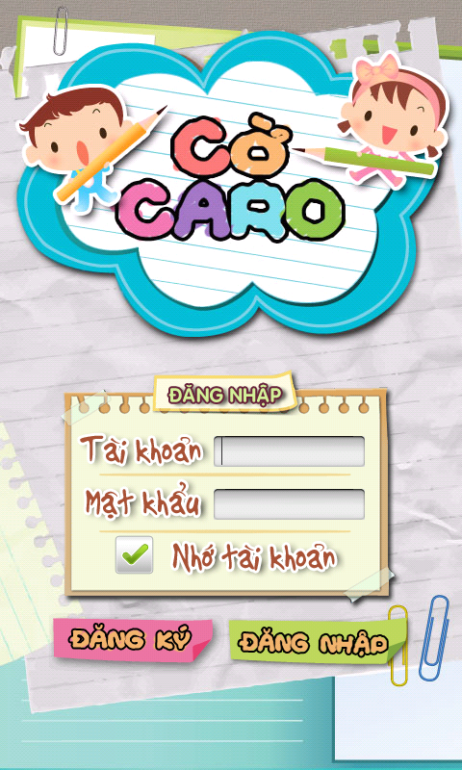  Hình 17 : Màn hình đăng nhập
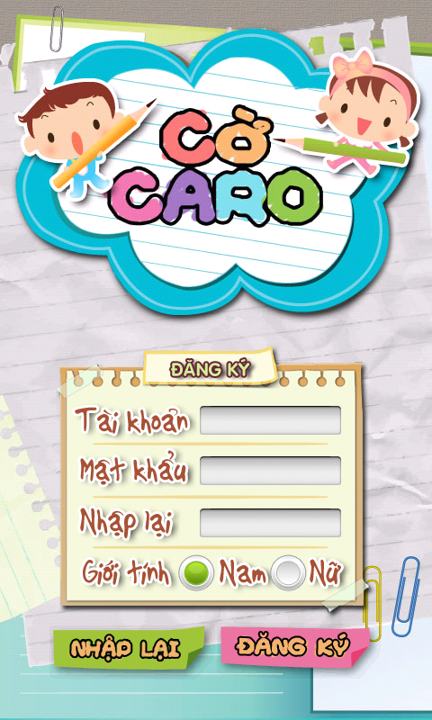  Hình 18 : Màn hình đăng ký | 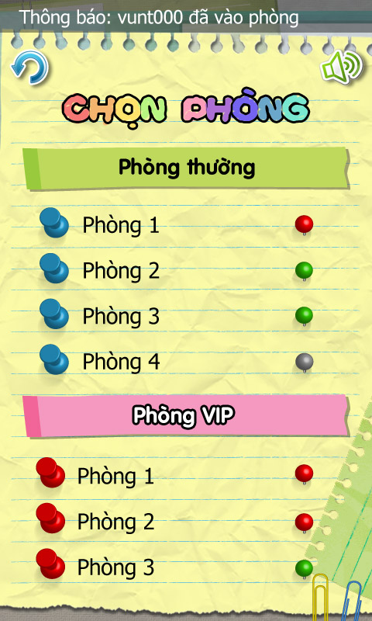  Hình 19 : Màn hình chọn phòng
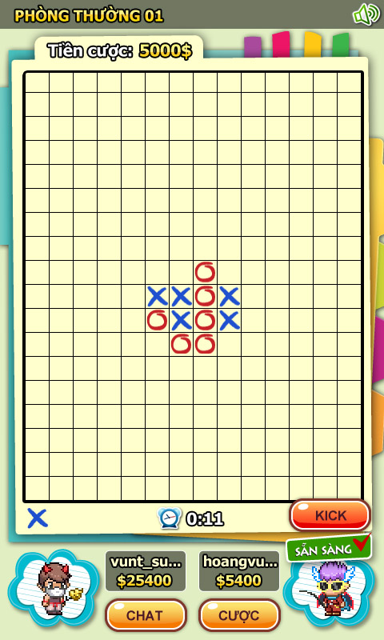  Hình 20 : Màn hình bàn chơi online | 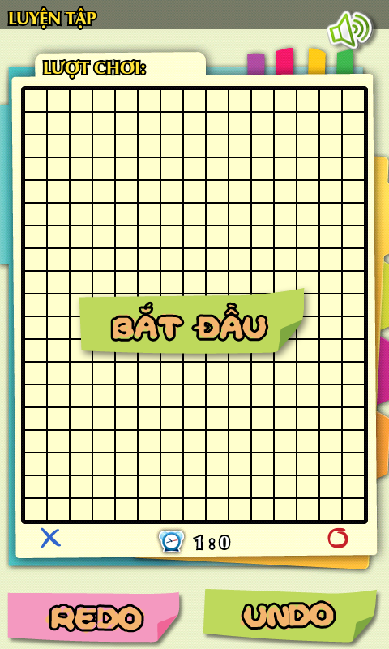  Hình 21: Giao diện bàn chơi offline

  - Đánh giá kết quả
    - Ưu điểm:
- Chương trình máy chủ nhỏ gọn, có thể chạy qua một file thực thi duy nhất, có thể chỉnh sửa file cấu hình để thay đổi các thông số của server một cách uyển chuyển.
- Chương trình máy khách có giao diện thân thiện, hoạt động ổn định, ít xảy ra lỗi trong quá trình chạy.
- Kết nối trong quá trình chơi trực tuyến được duy trì tốt, có cơ chế bắt và xử lý các lỗi kết nối bất ngờ (như ngắt kết nối do đường truyền).
    - Nhược điểm:
- Thuật toán trí tuệ nhân tạo trong phần chơi với máy vẫn còn chưa tốt và hoạt động chậm.
- Chương trình chạy không được trơn tru trên một số thiết bị di động có cấu hình thấp.
    - Hướng phát triển:
- Chương trình sẽ được hoàn thiện để có thể được phát hành ra thị trường trong thời gian tới.
- Tiếp tục phát triển và tối ưu thuật toán trí tuệ nhân tạo nhằm giảm thời gian tính toán và tăng cường trí thông minh.
- Trong tương lai, sản phẩm sẽ được tích hợp cùng với nhiều trò chơi trực tuyến khác để tạo thành một mạng xã hội giải trí trên các thiết bị di động, không chỉ trên các thiết bị Android mà còn trên nhiều nền tảng khác như iOS, điện thoại Java…

KẾT LUẬN
Trong quá trình thực hiện đề tài, do phải tiếp cận với nhiều lĩnh vực mới nên sinh viên đã gặp phải không ít khó khăn, tuy nhiên với sự giúp đỡ của những người có kinh nghiệm cùng với nỗ lực của bản thân, đồ án đã được hoàn thành đúng hạn và thu được kết quả khả quan. Bên cạnh đó, do thời gian thực hiện có hạn nên một vài phần của đồ án có kết quả chưa được hoàn toàn như mong đợi, ví dụ như phần trí tuệ nhân tạo. Trong thời gian tới, đề tài sẽ tiếp tục được chỉnh sửa, mở rộng để hoàn thiện hơn.
Việc thực hiện thành công trò chơi Caro trực tuyến đã mở ra hướng phát triển mới, đó là xây dựng mạng xã hội giải trí trên các thiết bị thông minh cầm tay. Dù vẫn chỉ là ý tưởng, nhưng em tin rằng hướng phát triển này sẽ đạt được những thành công trong tương lai.
Qua quá trình thực hiện đồ án, em đã thu nhận được những kinh nghiệm quý báu về phát triển ứng dụng trên nền tảng Android, lập trình socket bằng Java, thiết kế game trực tuyến và trí tuệ nhân tạo. Những kiến thức này sẽ là những hành trang quý báu trong công việc tương lai của bản thân.

TÀI LIỆU THAM KHẢO

- Phát triển hệ thống hướng đối tượng với UML 2.0 và C++
Nguyễn Văn Ba, NXB Quốc gia Hà Nội, 2008.
- Searching for Solutions in Games and Articial Intelligence
Louis Victor Allis & Prof. dr. H.J. van den Herik, 23th September 1994
- Android Developers Website
http://developer.android.com/sdk/index.html
- The JavaTM Tutorials
http://docs.oracle.com/javase/tutorial/index.html

